|  |  |  |
| --- | --- | --- |
|  | **REPUBLIQUE TUNISIENNE**  *****  MINISTERE DE L'ENSEIGNEMENT  SUPERIEUR ET DE LA  RECHERCHE SCIENTIFIQUE  *****  **Département : Ingénierie**  **Informatique** |  |

**RAPPORT**

**De**

**Stage d’été**

**Recherche sur les logiciel open source dans le domaine de la sécurité et de justice**

**Élaboré par :** Habib AROUA

**Encadré par** : Mr. Noureddine BEN ABBES

**Société d’accueil : Cash Expert international**

**Année Universitaire : 2018 / 2019**

|  |
| --- |
| ***Remerciement***  *Je remercie Monsieur* Noureddine BEN ABBES *responsable de la société Cash Expert international, pour son encadrement qui m’a aidé à bien réussir mon stage avec ses conseils lucides et pertinents.*  *Enfin je remercie sincèrement toute personne n’ayant pas hésité de nous aider de près ou de loin dans la réalisation de ce travail.*  *Habib AROUA* |

**Sommaire**

**Introduction Générale** 1

**Chapitre N°1 : Cadre de projet** 2

**Introduction** 2

**I. Problématique** 2

**II.Étude préalable** 2

**Conclusion** 3

**Chapitre N°2 : Le travail réalisé** 4

**Introduction** 4

**I.Benchmarking** 4

**I.I Définition** 4

**I.II Technique stratégique des entreprises** 4

**II.Emprunte digital.** 5

**II.I. Définition** 5

**II.II. Exemple de logiciel** 5

**III.Reconnaissance facial.** 7

**III.I Définition** 7

**III.II Reconnaissance 2D** 8

**III.III C’est quoi l’Eigenfaces ?** 9

**III.IV Reconnaissance 3D** 9

**III.V Un outil pour analyser les diffèrent visage** 10

**IV.Système de gestion les affaires du département criminel.** 13

**V.Système de gestion des affaires devant les tribunaux.** 26

**V.I. Présentation :** 26

**V.II Analyse des besoins :** 26

**V.III Diagramme de cas d’utilisation la partie Front office :** 26

**V.IV La partie back office** 27

**V.V Base de donnée :** 28

**V.VI Le modèle relationnel :** 29

**V.VII La partie front office** 30

**V.VX La partie back office :** 34

**Conclusion** 43

**Conclusion générale** 44

**Webographie** 45

**Liste des figures**

**Figure 1 : Exemple 1 empreinte digital** 6

**Figure 2 : Message de succès** 6

**Figure 3 : Exemple 2 empreinte digitale** 7

**Figure 4 : Message d'erreur** 7

**Figure 5 : Étape de processus de reconnaissance facial** 8

**Figure 6 : Quelques eigenfaces des laboratoires AT&T** 9

**Figure 7 : Schéma d'une modélisation 3D pouvant être issue d'une reconnaissance faciale** 10

**Figure 8 : OpenCv** 10

**Figure 9 : Structure de la bibliothèque d'OpenCV** 11

**Figure 10 : figure 1 reconnaissance facial** 13

**Figure 11 : figure 2 reconnaissance facial** 13

**Figure 12 : page authentification cime information management system** 14

**Figure 13 : Ajouter un utilisateur (Crime information management system)** 14

**Figure 14 : Supprimer un utilisateur (Crime information management system)** 15

**Figure 15 : Chercher un criminel par ID ou Nom (Crime information management system)** 15

**Figure 16 : Liste des rapports (Crime information management system)** 16

**Figure 17 : liste des criminels (Crime information management system)** 16

**Figure 18 : liste des FIR (Crime information management system)** 17

**Figure 19 : Consulter un FIR (Crime information management system)** 17

**Figure 20 : Liste des Complains Report (Crime information management system)** 18

**Figure 21 : Consulter un Complain Report (Crime information management system)** 18

**Figure 22 : Liste des cas d’assassinat (System information management case)** 19

**Figure 23 : Consulter une cas d'assassinat** 19

**Figure 24 : le rapport le plus recherché (Crime information management system)** 20

**Figure 25 : Consulter le profil le plus recherché (Crime information management system)** 20

**Figure 26 : La liste des personnes suspectes (Crime information management system)** 21

**Figure 27 : Consulter une personne suspecte** 21

**Figure 28 : Ajouter un statut de plainte (Crime information management system)** 22

**Figure 29 : Ajouter un FIR (Crime information management system)** 22

**Figure 30 : Ajouter un nouveau criminel (Crime information management system)** 23

**Figure 31 : Ajouter une victime (Crime information management system)** 23

**Figure 32 : Ajouter un criminel recherché (Crime information management system)** 24

**Figure 33 : Ajouter un nouveau suspecte (Crime information management system)** 24

**Figure 34 : Diagramme cas d'utilisation de Crime information management system** 25

**Figure 35 : Diagramme de cas d'utilisation la partie Front-office** 26

**Figure 36 : Diagramme de cas d'utilisation Back-office** 27

**Figure 37 : Liste des tables dans la base de donnée** 28

**Figure 38 : Page d'accueil 1** 30

**Figure 39 : Page d'accueil 2** 30

**Figure 40 : Page d'accueil 3** 31

**Figure 41 : Chercher une cas** 31

**Figure 42 : Chercher cause list** 32

**Figure 43 : Liste des news** 32

**Figure 44 : Chercher le F.I.R** 33

**Figure 45 : Consulter les images** 33

**Figure 46 : S'authentifier** 34

**Figure 47 : Gestion des tribunaux** 35

**Figure 48 : Ajouter un tribunal** 35

**Figure 49 : Gestion des désignations** 36

**Figure 50 : Ajouter une désignations** 36

**Figure 51 : Gestion des catégorie des cas** 37

**Figure 52 : Ajouter une catégorie** 37

**Figure 53 : Consulter les étapes de chaque cas** 38

**Figure 54 : Définir une étape** 38

**Figure 55 : Affecter une étape dans une tribunal** 39

**Figure 56 : Consulter les prochaine procédure de chaque cas** 39

**Figure 57 : Ajouter une nouvelle procédure** 39

**Figure 58 : Gestion des poste de police** 40

**Figure 59 : Ajouter une nouvelle poste de police** 40

**Figure 60 : Gestion des news** 41

**Figure 61 : Ajouter une news** 41

**Figure 62 : Gestion des images** 42

**Figure 63 : Ajouter une image** 42

**Figure 64 : Ajouter une cas criminel** 43

# **Introduction Générale**

L’environnement de l’entreprise a beaucoup changé depuis les années 90, l’usage répondu d’Internet a intensifié la compétition venue d’entreprises qui ont accès à des ressources moins coûteuses qu’auparavant.

Pour cela, le besoin d’informatiser les tâches internes dans les entreprises.

Le stage d’été est l’aboutissement de la formation d’un étudiant cycle d’ingénieur, ce projet effectué dans un cadre professionnel, a pour vocation la mise en application progressive à son futur métier.

Il permet à l’étudiant de mettre à profit les connaissances acquises pendant trois années licence et deux ans cycle d’ingénieur, et ce dans des situations réelles de projets.

Dans ce cadre, j’ai été amené à effectuer un stage d’été au sein de l’entreprise CASH EXPERT INTERNATIONNAL.

Au cours de ce stage, il nous a été demandé de faire une recherche et étudier sur les logiciels open source dans le domaine de gestion du département criminel du ministère de l’intérieur et système de gestion des cas (en anglais : Case Management System) du ministère de justice.

Pour mieux définir mon travail et expliquer les différentes étapes par lesquelles on a passé, j’ai rédigé le présent rapport qui rendra compte de toutes les phases effectuées pour la mise en place de notre projet. Alors, ce rapport est composé de deux chapitres qui sont composés comme suit :

* Le premier chapitre représentera uns simple idée sur le projet.
* Le deuxième chapitre est réservé pour expliquer le projet par détail.

# **Chapitre N°1 : Cadre de projet**

## **Introduction**

Le présent chapitre sera consacré globalement à la présentation du projet, alors dans cette partie je vais mettre le sujet dans son cadre général en présentant la problématique et l’étude préalable.

## **I. Problématique**

Généralement, les grands projets tels que la mise en place de systèmes d’information pour les institutions de l’État (les ministères) sont compliqué et risquent de ne pas aboutir.

À ce jour, les institutions de l’État utilisent des supports papiers et des fichiers Excel pour gérer leurs données.

Alors mon encadrant m’a demandé de faire des recherches sur les différents logiciels Open Source sur Internet, Ces logiciels concernent sur les systèmes d’information de ministère de l’intérieur (département criminel) et de ministère de justice pour gérer les affaires devant les divers tribunaux.

## **II.Étude préalable**

Pour simplifier la conduite et la gestion du projet un découpage en sous-ensembles maîtrisables est une étape essentielle donnant lieu à un bon aboutissement et à la réussite du projet.

La planification permet de déterminer et ordonnancer les tâches du projet, définir ou affiner les objectifs et développer la ligne d’actions à mener pour atteindre ces objectifs.

En effet, il permet de suivre efficacement et communiquer l’avancement du projet lors de son exécution.

Pour avoir une qualité meilleure dans la réalisation de projet, une analyse détaillée du travail est exigé, pour le faire, je dédie cette partie pour mettre le projet dans son cadre général en essayant de projeter le futur par les spécifications des points les plus important de notre projet.

|  |  |
| --- | --- |
| Le projet | |
| Nom du projet | Recherche sur les logiciels open source dans le domaine de la sécurité et de justice |
| Explication du projet | Trouver et analyser des logiciel Open Source de ministère de l’intérieur (département criminel) et de ministère de justice (qui permet de gérer les affaires devant les divers tribunaux). |
| Les caractéristiques essentielles | Notre projet doit satisfaire les caractéristiques suivantes :  Application exécutable et ne contient pas beaucoup des bugs et des erreurs.  Facile à intégrer sur le système d’exploitation Windows.  Code bien compréhensible.  Facile à changer le code source.  Facile à corriger les erreurs et les bugs. |
| Les objectifs du projet | |
| Objectif technique | Ce projet est divisé en deux parties principaux (ministère d’intérieur et ministère de justice), pour partie du ministère d’intérieur je dois chercher des solution Open Source tels que :   * Un système de reconnaissance facial. * Un logiciel d’emprunte digital (compare deux diffèrent emprunte). * Un logiciel de gestion d’affaires dans les postes de police. * Et pour le ministère de justice je dois chercher un logiciel Open Source de gestion d’affaires devant les divers tribunaux. |
| Objectif de délai | 2 mois |
| Hiérarchisation des objectifs | * Délai * Technique * Coût |
| La technique | |
| Les difficultés principales de ce projet | * Un logiciel sans documentation. * Un logiciel contient des erreurs. * Un logiciel écrit par un langage de programmation ou un Framework qui je ne connais pas. |
| Solutions de repli en cas de problèmes | Chercher la solution sur internet sinon je demandera l’aide de mon encadrant. |
| Les moyens | |
| Moyens humains | Projet réalisé par :  **Habib AROUA**  Projet encadrée par :  **Mr. Noureddine BEN ABBES** |
| Moyens matériels | Un ordinateur Lenovo utilisant un système d’exploitation Windows 10. |

## **Conclusion**

J'ai entamé ce chapitre par la problématique de ce projet. Ensuite, j'ai mené une étude préalable de ce projet en présentant l'explication du projet, les caractéristiques essentielles, les objectifs technique, le délai, hiérarchisation des objectifs, les difficultés principales, solutions de repli en cas de problèmes, et les moyens humains et matériels.

Dans le chapitre suivant, on va voir une idée plus précise et détaillée sur le projet.

# **Chapitre N°2 : Le travail réalisé**

## **Introduction**

Dans ce chapitre, je vais présenter mon travail en expliquant les tâches effectuées par détaille.

Cette section, sera présentée comme suit : je commencerai par l’explication d’une technique de marketing qui s’appelle le Benchmarking.

Ensuite, je vais faire une recherche et une étude sur des logiciels Open Source, qu’ils sont :

* Emprunte digital.
* Reconnaissance facial.
* Système de gestion d’un département criminel.
* Système de gestion des affaires devant les tribunaux.

## **I.Benchmarking**

L’un des objectifs les plus importantes dans notre projet est de savoir la technique du Benchmarking.

### **I.I Définition**

Le Benchmarking est une technique marketing ou de gestion de la qualité qui consiste à étudier et analyser les techniques de gestion, les modes d'organisation des autres entreprises afin de s'en inspirer et d'en tirer le meilleur.

C'est un processus continu de recherche, d'analyse comparative, d'adaptation et d'implantation des meilleures pratiques pour améliorer la performance des processus dans une organisation.

Un benchmark est un indicateur chiffré de performance dans un domaine donné (qualité, productivité, rapidité et délais, etc.) tiré de l'observation des résultats de l'entreprise qui a réussi le mieux dans ce domaine. Cet indicateur peut servir à définir les objectifs de l'entreprise qui cherche à rivaliser avec elle.

### **I.II Technique stratégique des entreprises**

Le Benchmarking est une méthode qui a été développée au début des années 1980 par la société Xerox pour une prise de décision concernant un investissement lourd destiné à moderniser la gestion des stocks. Xerox s’est intéressé alors aux « meilleures pratiques de la concurrence » mais également aux pratiques dans d’autres secteurs sur le sujet étudié. La comparaison s’est finalement faite avec une firme de vente d’articles de sport par correspondance qui excellait pour la gestion des commandes. La méthode employée a été formalisée et reconnue par la suite.

Le Benchmarking consistera à « trouver, au niveau mondial, l’entreprise ou les entreprises qui réalisent de la manière la plus performante un processus ou une tâche donnée, d’aller l’étudier (« Benchmarker ces entreprises ») et d’adapter ensuite ce processus à sa propre entreprise ».

Pour une entreprise, il s’agit de se comparer aux « leaders » qui se positionnent sur le marché, de s'inspirer de leurs idées, de leurs pratiques, de leurs fonctionnements et de leurs expériences afin que les pratiques en interne s'améliorent.

La mise en place du Benchmarking dans l’entreprise prend en moyenne de quatre à six mois.

Ce tableau illustre les quatre différents types de Benchmarking :

|  |  |
| --- | --- |
| Type de Benchmarking | Description |
| Interne | Comparaisons par rapport à plusieurs services internes à l'entreprise |
| Compétitif | Comparaisons par rapport à des concurrents directs (producteurs de produits similaires) |
| Fonctionnel | Comparaisons par rapport à des services ou départements extérieurs |
| Horizontal | Comparaisons par rapport au processus ou méthodes de travail |

## **II.Emprunte digital.**

### **II.I. Définition**

La reconnaissance d'empreintes digitales fait partie du domaine de la biométrie, cette méthode peut être utilisée dans plusieurs domaines tel que l'identification de personnes pour des raisons de sécurité.

La classification des empreintes repose sur la topographie générale de l'empreinte digitale et permet de définir des familles telles que les boucles (à gauche ou à droite), les arches et les tourbillons.

À l'intérieur de chacune de ces catégories, il y a un grand nombre d'éléments qui différencient chaque empreinte de manière unique. Chaque empreinte peut être définie et résumée par un ensemble de points caractéristiques contenues dans l'image appelés minuties.

D'une manière générale on distingue deux catégories d'algorithmes de reconnaissance d'empreintes digitales : la première catégorie concerne les algorithmes qui s'appuient sur la position relative des minuties entre elles, alors que le seconde regroupe les algorithmes visant à extraire d'autre particularités de l'empreinte digitale telles que la direction locale des sillons, ou encore les composantes fréquentielles locales de la texture au cœur de l'image.

### **II.II. Exemple de logiciel**

Voici un programme qui permet de comparer deux empreintes. (Écrit en c#)

L’utilisation de ce programme est très simple, alors pour comparer l’utilisateur doit cliquer sur **<<Select first picture>>** pour choisir la première empreinte et cliquer sur **<<Select second picture >>** pour choisir la deuxième empreinte puis cliquer sur **<<Compare between two fingers>>**.

Si les deux empreintes sont identiques le système affiche un message de succès (voir figure 2) sinon il affiche un message d’erreur (voir figure 4).

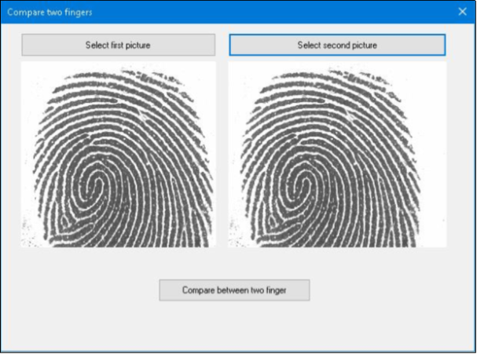

**Figure 1 : Exemple 1 empreinte digital**

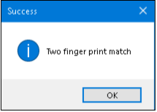

**Figure 2 : Message de succès**

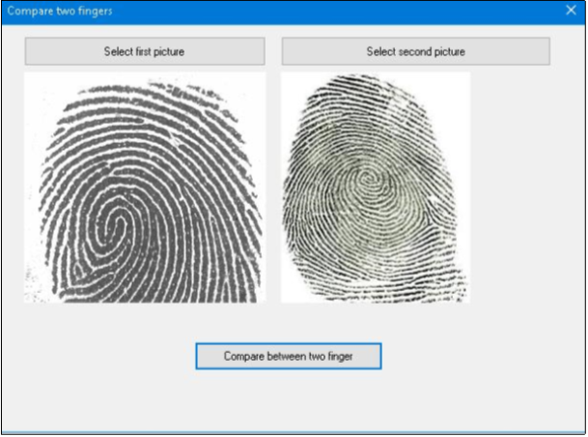

**Figure 3 : Exemple 2 empreinte digitale**

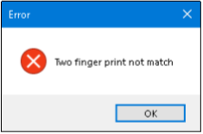

**Figure 4 : Message d'erreur**

## **III.Reconnaissance facial.**

## **III.I Définition**

La reconnaissance faciale, aussi appelée reconnaissance de visage, consiste à identifier une ou plusieurs personnes automatiquement sur des photos ou dans des vidéos en analysant et en comparant des formes. Typiquement, les algorithmes de reconnaissance faciale extraient les caractéristiques faciales d’individus et les comparent à une base de données pour trouver la meilleure correspondance possible. La reconnaissance faciale joue un rôle important dans de nombreux systèmes biométriques, de sécurité et de surveillance, ainsi que dans les systèmes d’indexation d’images et de vidéos.

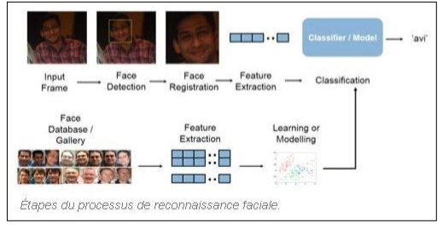

**Figure 5 : Étape de processus de reconnaissance facial**

La reconnaissance faciale s’appuie sur la vision artificielle pour extraire des informations distinctives concernant des visages, et sur la reconnaissance des formes ou les techniques d’apprentissage automatique pour modéliser et classer des visages.

Vous pouvez utiliser les techniques de vision artificielle pour extraire des caractéristiques, puis coder les informations distinctives nécessaires à la reconnaissance faciale sous forme de vecteurs compacts à l’aide de techniques et d’algorithmes tels que ceux décrits ci-dessous :

* Extraction dense de caractéristiques locales avec les descripteurs SURF, BRISK ou FREAK.
* Histogramme de gradient orienté.
* Distance entre des repères faciaux détectés comme les yeux, le nez et les lèvres.

La reconnaissance faciale se fait en deux temps :

1. La détection des visages dans les images enregistrées.
2. La reconnaissance des visages détectés dans l’étape précédente.

Les techniques d’apprentissage automatique peuvent être appliquées aux caractéristiques extraites afin d’effectuer une reconnaissance faciale ou une classification :

* Techniques d'apprentissage supervisé comme les machines à vecteurs supports (SVM) et les arbres de décision.
* Méthodes d’apprentissage ensembliste.
* Réseaux de neurones profonds.

### **III.II Reconnaissance 2D**

Considérée comme la méthode « classique » de reconnaissance faciale, cette méthode consiste à reconnaître l'utilisateur à partir d'une photo de lui. Cette photo peut être capturée par une caméra dans un but de sécurité, ou simplement être déjà enregistrée dans le cadre d'une assistance à l'utilisateur. La reconnaissance est alors effectuée par un algorithme qui peut s'appuyer sur différents éléments, comme la forme d'éléments du visage tels que les yeux et leur écartement, la bouche, le visage…

Deux catégories d'algorithmes sont alors distinguées :

* La première catégorie d'algorithmes crée une image géométrique de l'utilisateur en fonction de différents paramètres (tailles d'éléments du visage, forme et distance entre eux). Les paramètres récupérés sont alors encodés puis comparés avec ceux présents en base de données.
* La seconde catégorie d'algorithme encode numériquement l'image, en utilisant les algorithmes de Fourier, en utilisant des **<<eigenfaces>>** pour créer des vecteurs de poids, ou encore via des calculs de moyennes sur certaines zones de l'image....

### **III.III C’est quoi l’Eigenfaces ?**

Les eigenfaces sont un ensemble de vecteurs propres utilisés dans le domaine de la vision artificielle afin de résoudre le problème de la reconnaissance du visage humain. Le recours à des eigenfaces pour la reconnaissance a été développé par Sirovich et Kirby (1987) et utilisé par Matthew Turk et Alex Pentland pour la classification de visages. Cette méthode est considérée comme le premier exemple réussi de technologie de reconnaissance faciale. Ces vecteurs propres sont dérivés de la matrice de covariance de la distribution de probabilité de l'espace vectoriel de grande dimension des possibles visages d'êtres humains.

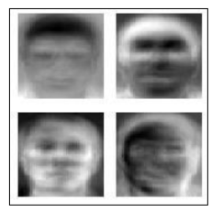

**Figure 6 : Quelques eigenfaces des laboratoires AT&T**

### **III.IV Reconnaissance 3D**

Cette méthode est considérée comme une amélioration de la reconnaissance 2D. En effet, elle crée un modèle 3D depuis plusieurs photos effectuées successivement ou depuis une vidéo, cela permettant d'avoir différents points de vue de la personne à reconnaître afin de créer le modèle 3D.

De nombreux algorithmes existent en ce qui concerne l'analyse, chacun se basant sur un ou plusieurs éléments du visage (orientation du nez, du visage...) pour créer le modèle 3D, correspondant au visage de l'utilisateur.

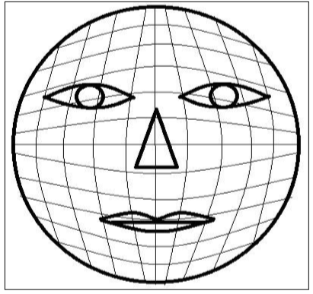

**Figure 7 : Schéma d'une modélisation 3D pouvant être issue d'une reconnaissance faciale**

### **III.V Un outil pour analyser les diffèrent visage**

OpenCV (pour Open Computer Vision) est une bibliothèque graphique libre, initialement développée par Intel, spécialisée dans le traitement d'images en temps réel. La société de robotique Willow Garage et la société ItSeez se sont succédé au support de cette bibliothèque. Depuis 2016 et le rachat de ItSeez par Intel, le support est de nouveau assuré par Intel.

Cette bibliothèque est distribuée sous licence BSD.

NVidia a annoncé en septembre 2010 qu'il développerait des fonctions utilisant CUDA pour OpenCV.

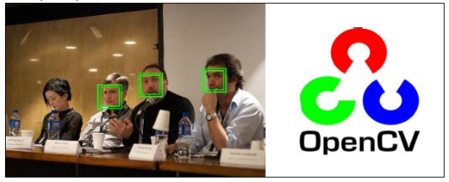

**Figure 8 : OpenCv**

La réalisation d’une procédure de détection et de reconnaissance de visage a été largement facilitée par l’utilisation d’OpenCV. Dans la bibliothèque OpenCv il y a des méthodes prédéfinies qui permet de faciliter les tâches du programmeur et gagner le temps de développement.

**NB** : La bibliothèque est disponible pour les développeurs de Java, C++, Python et JavaScript.

Structure de la librairie OpenCV.

La librairie OpenCV se présente de la manière suivante :

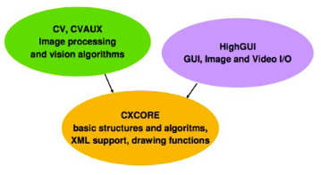

**Figure 9 : Structure de la bibliothèque d'OpenCV**

#### **a) CV & CVAUX :**

Cette partie de la bibliothèque permet le traitement d'images. Voici en liste quelquesunes de ses applications :

* Gradient, contours, coins et contours actifs,
* Morphomath (érosion, dilatation, fermeture...)
* Filtrages divers (lissage, rehaussement de contraste, suppression de fond...)
* Conversion d'espace couleur (RGB, HSV,...)
* Étiquetage, manipulation de contours, Transformations diverses (Fourier, Hough...)
* Histogrammes
* Analyse de mouvement et suivi
* Suivi d'objets, flot optique...
* Reconstruction
* Calibration, mise en correspondance...
* Détection et reconnaissance de formes
* Détection de visages et autres formes particulières.

#### **b) HIGHGUI :**

En plus de traitement d'images, celle-ci permet le traitement des vidéos en temps réel. En voici, ses applications : · Structures élémentaires · matrices, tableaux, listes, files, graphes, arbres... · opérateurs standards sur ces structures, · Dessin de primitives géométriques · lignes, rectangles, ellipses, polygones... et texte. · Manipulation des images et des séquences · lecture, écriture... · Interface utilisateur · fenêtre, entrées/sorties utilisateur.

#### **c) CXCORE :**

Cette partie regorge nombreuses fonctions de dessin dont en voici quelques applications : · lignes, cercles, ellipses, arcs, ... · Polygone plein ou contours · Textes (avec différentes fonts). Trousse à outils pour gérer les couleurs, les tailles,

Logiciel de reconnaissance facial

J’ai trouvé une application qui permet d'analyser les differents visages,les exigences de cette application sont :

* Face Detection (Détection facial)
* Face Landmark Detection (Détection de visage)
* Face Expression Recognition (Reconnaissance de l'expression du visage)
* Age and gender Recognition (Reconnaissance de l'âge et du genre)
* Face Recognition (Reconnaissance facial)
* Face Extraction (Extraction facial)
* Video Face Tracking (Suivi de visage vidéo)
* Webcam Face Detection (Détection de visage par webcam)
* Webcam Face Landmark Detection (Détection de sites Web avec webcam)
* Webcam Face Expression Recognition (Reconnaissance d'expression de visage par webcam)
* Webcam Age and Gender Recognition (Reconnaissance de l'âge et du sexe de la webcam)
* BBT Face Landmark Detection
* BBT Face Similarity
* BBT Face Matching
* BBT Face Matching
* BBT Face Recognition
* Batch Face Landmark Detection
* Batch Face Recognition
* Exemple reconnaissance facial

On va analyser deux visage de même personne, la première est sans barber et la deuxième est avec barbe. (Voir figure 10 et 11).

Ce système est très intelligent, il applique des algorithmes d’intelligence artificiel et de machine Learning, dans ce cas il confirme que les deux visages de même personne.

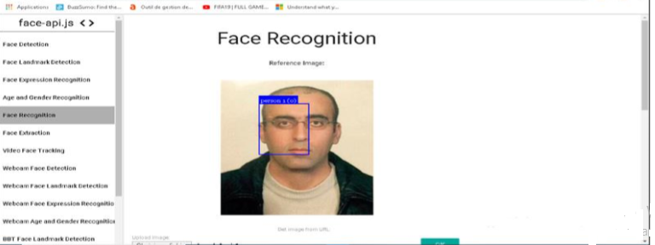

**Figure 10 : figure 1 reconnaissance facial**

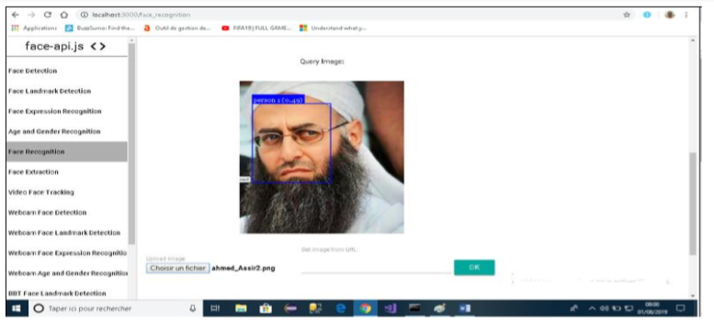

**Figure 11 : figure 2 reconnaissance facial**

## **IV.Système de gestion les affaires du département criminel.**

Après une longue recherche, j'ai trouvé un logiciel open source de département criminel qui permet de gérer les affaires et les cas, ce logiciel est écrit en PHP version 4 avec une base de donnée MYSQL, ensuite j'ai intégré dans mon laptop avec sa base de données. Lorsque j'ai essayé de lancer cette application, j'ai trouvé des erreurs à cause de version (l'environnement de développement installé dans mon pc ne sont pas compatible car j'ai la version installé est PHP 7 et la version de cette application est PHP 4).

Ce logiciel est développé pour l’État du Tanzanie.

Donc, je vais montrer toute les interfaces graphiques :

Pour accéder au système l’utilisateur doit s’authentifier, donc il doit donner son ID code et mot son mot de passe. (Comme indiqué dans la figure ci-dessous).

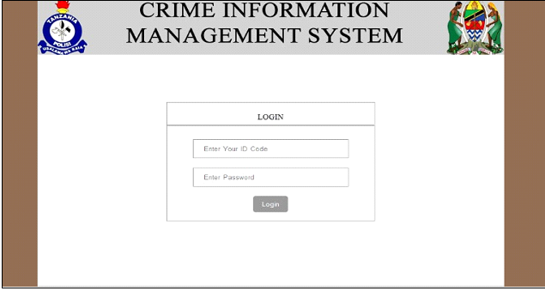

**Figure 12 : page authentification cime information management system**

La figure ci-dessous, Un administrateur peut ajouter des utilisateurs.

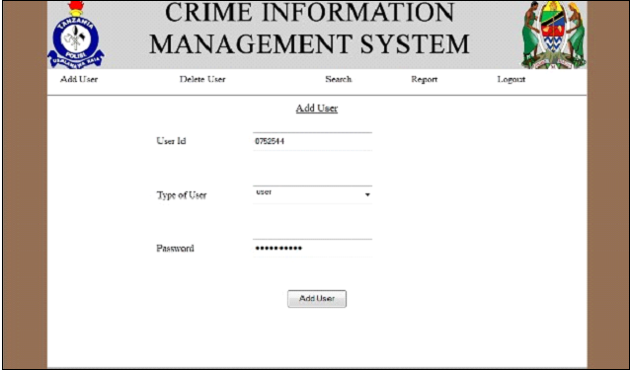

**Figure 13 : Ajouter un utilisateur (Crime information management system)**

L’administrateur peut supprimer un utilisateur, pour effectuer il doit sélectionner l’id de l’utilisateur puis cliquer sur **<<Delete User>>.**

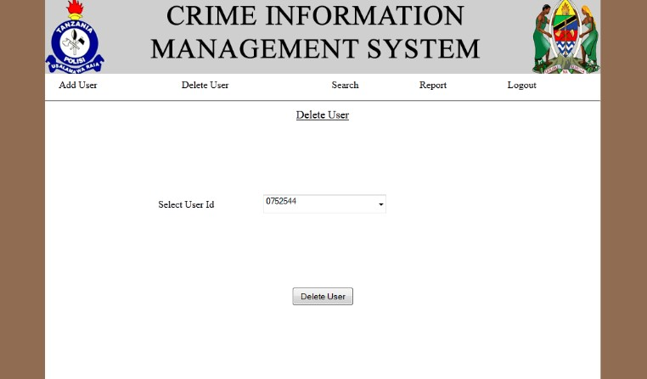

**Figure 14 : Supprimer un utilisateur (Crime information management system)**

La figure ci-dessous montre que l’utilisateur peut chercher un criminel par ID ou nom et prénom.

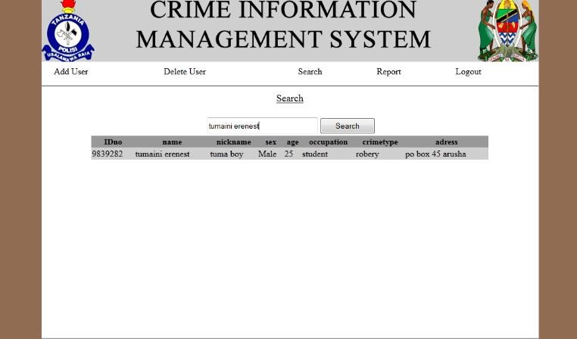

**Figure 15 : Chercher un criminel par ID ou Nom (Crime information management system)**

La figure ci-dessous montre que l’utilisateur peut consulter la liste des rapports. Ici, l’administrateur peut voir l’ensemble du rapport du criminel enregistré, FIR, du rapport de plainte, Le rapport post mortem, le rapport le plus recherché et le rapport des personnes suspectes.

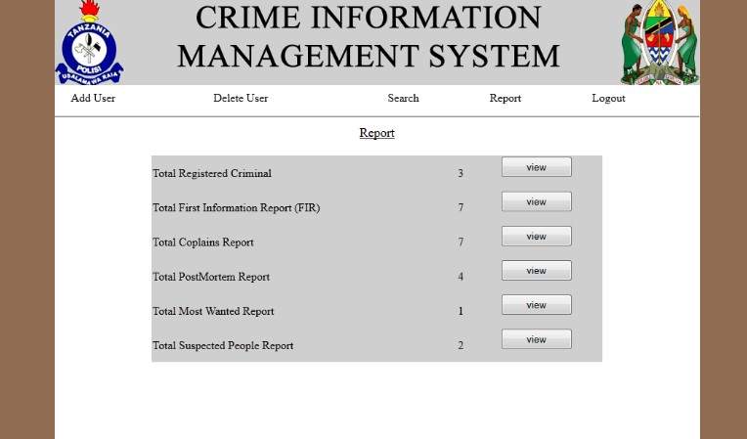

**Figure 16 : Liste des rapports (Crime information management system)**

La figure ci-dessous, l’utilisateur peut consulter la liste des criminels.

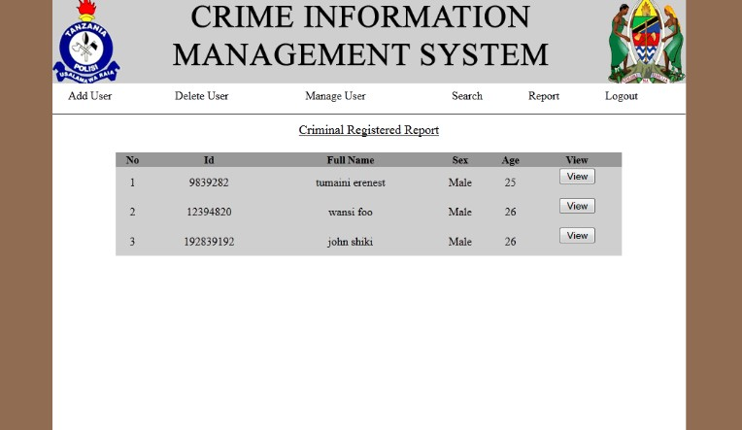

**Figure 17 : liste des criminels (Crime information management system)**

Dans la figure ci-dessous, l’utilisateur peut consulter la liste FIR (First Information Report).

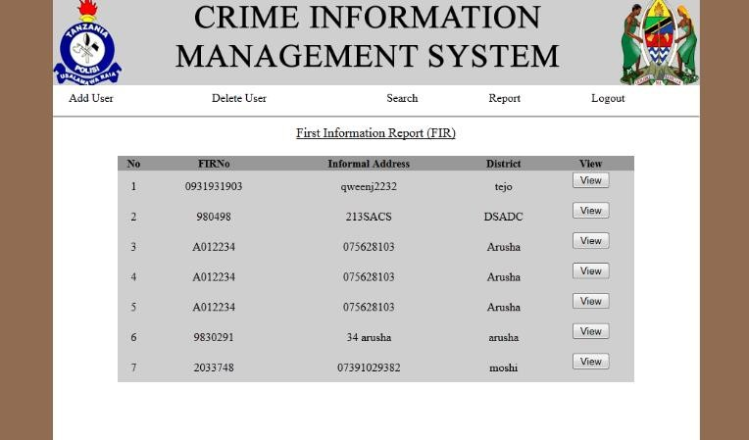

**Figure 18 : liste des FIR (Crime information management system)**

Dans la figure ci-dessous montre que l’utilisateur peut consulter un seul rapport F.I.R.

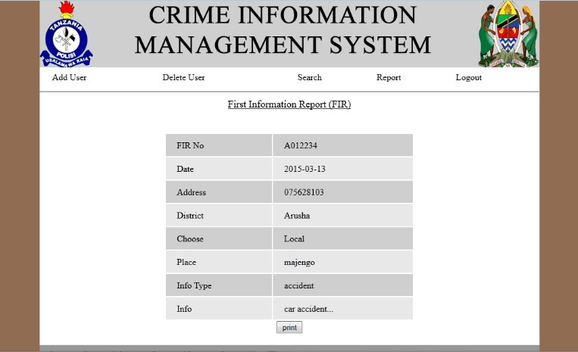

**Figure 19 : Consulter un FIR (Crime information management system)**

Dans la figure ci-dessous, l'utilisateur peut consulter tous les complains report.

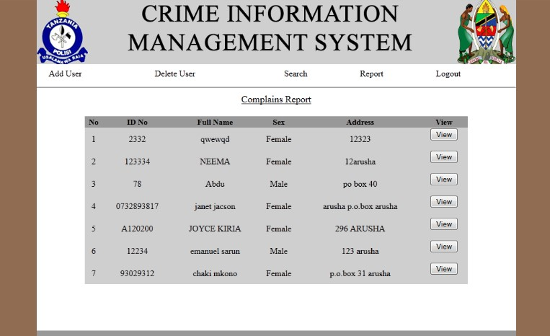

**Figure 20 : Liste des Complains Report (Crime information management system)**

Dans la figure ci-dessous, l'utilisateur peut voir un seul complain report.

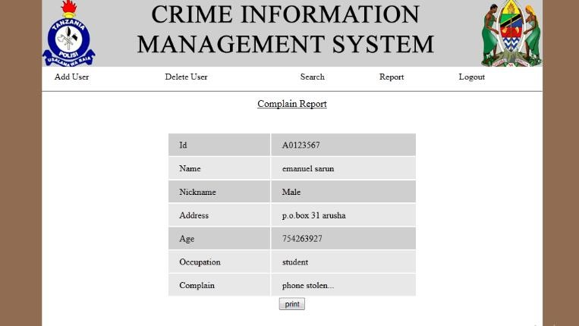

**Figure 21 : Consulter un Complain Report (Crime information management system)**

Dans la figure ci-dessous, l’utilisateur peut consulter le tout rapport des cas d’assassinat enregistré dans le système.

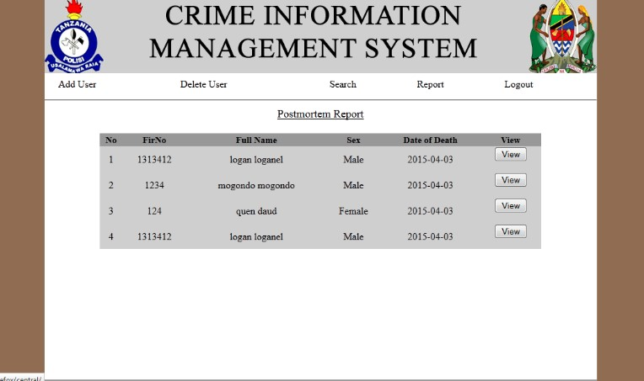

**Figure 22 : Liste des cas d’assassinat (System information management case)**

Dans la figure ci-dessous, l’utilisateur peut consulter une cas d’assassinat en montant les information d’une victime.

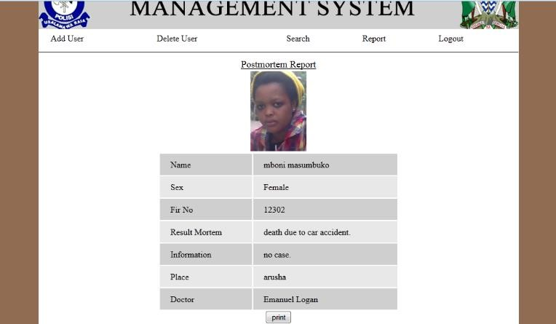

**Figure 23 : Consulter une cas d'assassinat**

Dans la figure ci-dessous, Ici, l’utilisateur peut consulter la liste des personnes les plus recherché par les stations de la police.

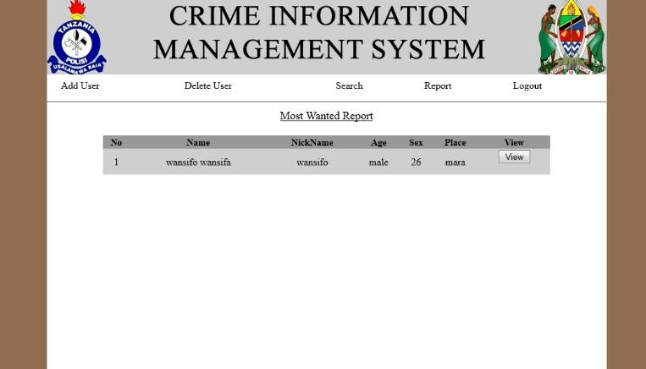

**Figure 24 : le rapport le plus recherché (Crime information management system)**

Dans la figure ci-dessous, l’utilisateur peut consulter les informations d’une personne recherché.

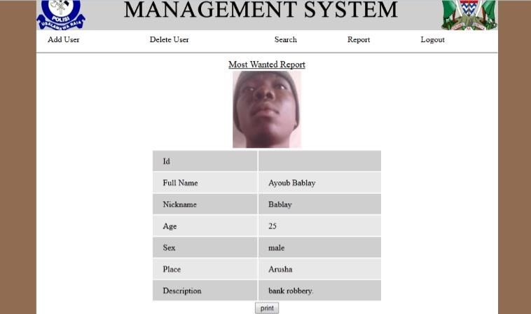

**Figure 25 : Consulter le profil le plus recherché (Crime information management system)**

Dans la figure ci-dessous, l’utilisateur peut consulter des personnes suspectes.

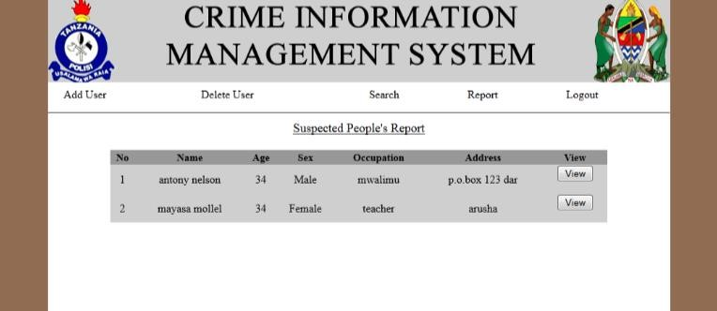

**Figure 26 : La liste des personnes suspectes (Crime information management system)**

Dans la figure-ci-dessous, l’utilisateur peut consulter les information d’une personne suspecte.

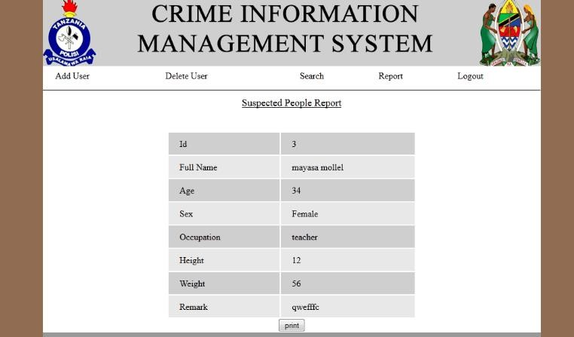

**Figure 27 : Consulter une personne suspecte**

Dans la figure ci-dessous, l’utilisateur peut ajouter un statut de plainte.

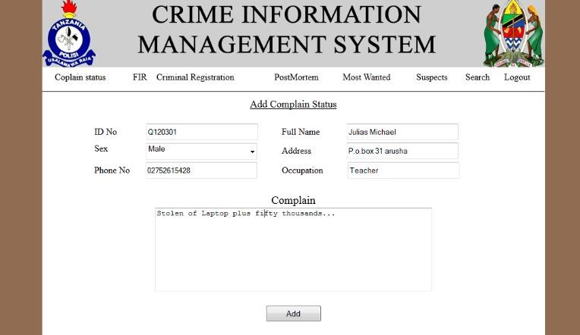

**Figure 28 : Ajouter un statut de plainte (Crime information management system)**

Dans la figure ci-dessous, l’utilisateur peut ajouter un rapport F.I.R.

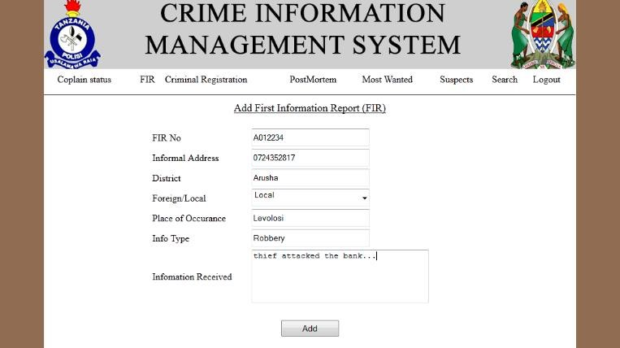

**Figure 29 : Ajouter un FIR (Crime information management system)**

Dans la figure ci-dessous, l’utilisateur peut ajouter un criminel.

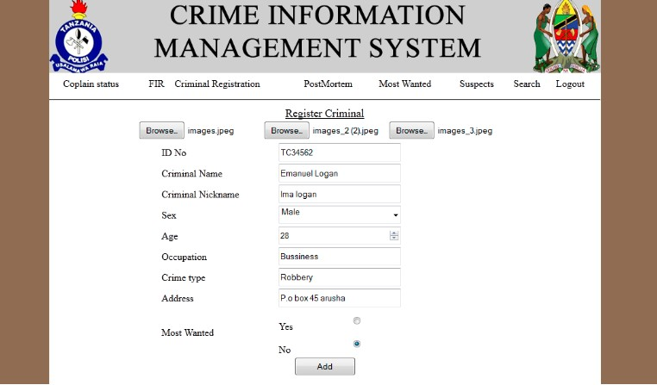

**Figure 30 : Ajouter un nouveau criminel (Crime information management system)**

Dans la figure ci-dessous, l’utilisateur peut ajouter une victime.

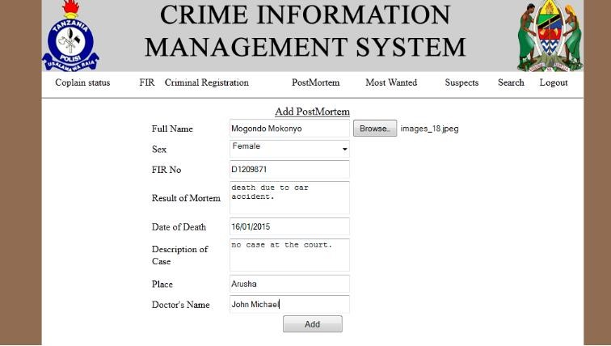

**Figure 31 : Ajouter une victime (Crime information management system)**

Dans la figure ci-dessous, l’utilisateur peut ajouter une personne recherché.

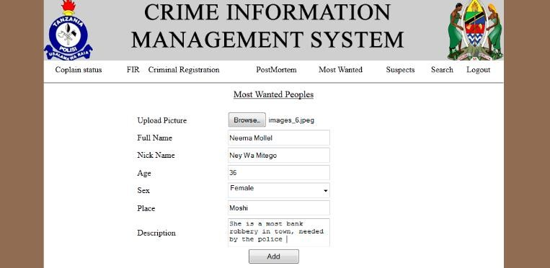

**Figure 32 : Ajouter un criminel recherché (Crime information management system)**

Dans la figure ci-dessous, l’utilisateur peut ajouter une personne suspecte.

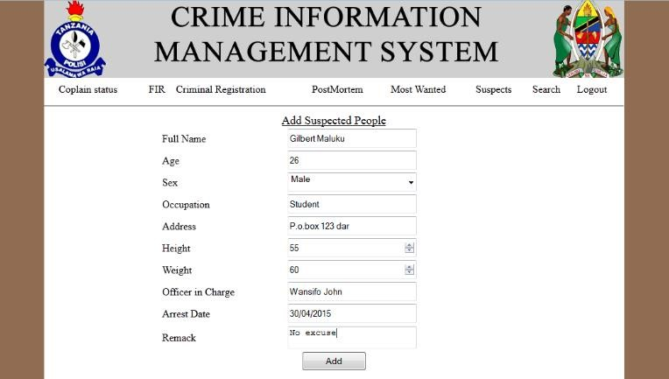

**Figure 33 : Ajouter un nouveau suspecte (Crime information management system)**

Après l’intégration de cette application je peux déduire le diagramme de cas d’utilisation.

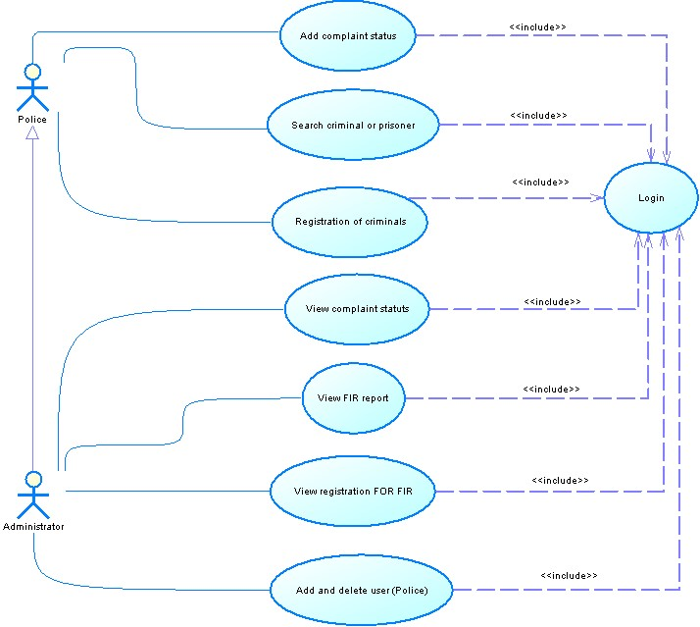

**Figure 34 : Diagramme cas d'utilisation de Crime information management system**

## **V.Système de gestion des affaires devant les tribunaux.**

### **V.I. Présentation :**

C’est une application open source qui permet de gérer le système juridique dans le district de Faisalabad à Pakistan.

La dernière mise à jour faite en 2016.

Le lien de cette application : <https://github.com/warisaajkal/dsj>

### **V.II Analyse des besoins :**

On va définir les besoins de ce système, donc on utilisant le diagramme cas d’utilisation, ce diagramme qui permet de donner une vision globale du comportement fonctionnel d'un système [logiciel](https://fr.wikipedia.org/wiki/Logiciel).

Ce système est une application web écrite en php à l’aide de le framework CodeIgniter.

Dans cette il y a deux parties : (front office pour les simple utilisateur et back office pour les administrateur).

### **V.III Diagramme de cas d’utilisation la partie Front office :**

Un simple visiteur peut chercher un cas, chercher bail, chercher des causes, consulter news, contacter l’admin et consulter la gallery picture.

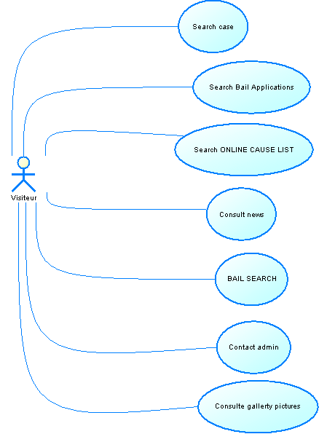

**Figure 35 : Diagramme de cas d'utilisation la partie Front-office**

### **V.IV La partie back office**

Tout d’abord l’administrateur doit être authentifié, après il peut gérer les tribunaux, gérer les catégories, gérer les processus des cas, gérer la liste des scènes, gérer les postes de police, gérer les procédures de cas, gérer les news, gérer les gallery, gérer les villes, gérer les tehsils (subdivisions des districts).

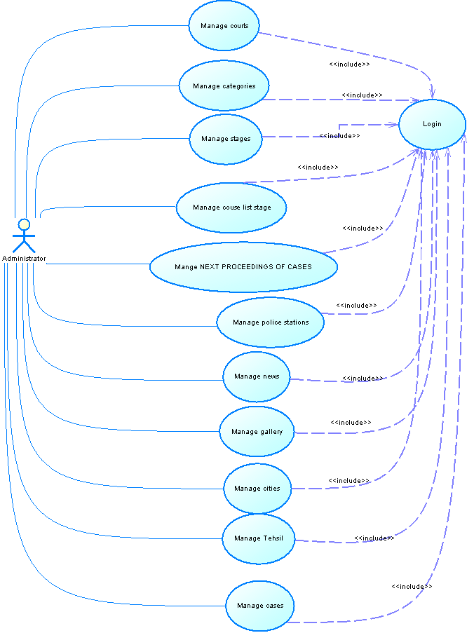

**Figure 36 : Diagramme de cas d'utilisation Back-office**

### **V.V Base de donnée :**

Voici le fichier de création de la base de donnée :

<https://github.com/warisaajkal/dsj/blob/master/sql/dsj.sql>

Les tables :

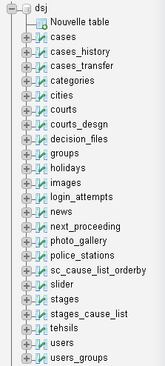

**Figure 37 : Liste des tables dans la base de donnée**

### **V.VI Le modèle relationnel :**

Voici une description textuelle qui présente les tables dans la base de donnée

Case(`case_id`, `user_id`, `court_id`, `court_type`, `case_type`, `cat_id`, `cat_nature`, `inst_date`, `dir_case_id`, `old_case`, `chl_no`, `chl_date`, `reg_no`, `reg_date`, `fir_no`, `fir_date`, `offence`, `ps_id`, `case_title`, `acsd_name`, `acsd_cnic`, `acsd_addr`, `onbail_utp`, `victim_name`, `victim_cnic`, `victim_addr`, `plt_name`, `plt_cnic`, `plt_addr`, `wtns_name`, `wtns_cnic`, `wtns_addr`, `def_name`, `def_cnic`, `def_addr`, `acsd_adv`, `acsd_adv_lic`, `plt_adv`, `plt_adv_lic`, `def_adv`, `def_adv_lic`, `court_id_trf_from`, `court_id_trf_to`, `trf_date`, `trf_status`, `decision_date`, `decision`, `index_pages`, `general_no`, `cntsd_un`, `status`, `created_user_id`, `modified_user_id`, `created_date`, `modified_date`)

cases_history(`id`, `#court_id`, `#user_id`, `#case_id`, `#stage_id`, `#nproc_id`, `doh`, `order_sheet`, `ndoh`, `remarks`)

cases_transfer(`id`, `court_id_trf_from`, `court_id_trf_to`, `case_id`, `#user_id`, `date_of_trf`, `permission`)

categories(`id`, `cat_name`, `cat_reg_no`, `court_type`, `case_type`, `sorting`, `created_user_id`, `modified_user_id`, `created_date`, `modified_date`, `status`)

cities(`id`, `city_name`, `created_user_id`, `modified_user_id`, `created_date`, `modified_date`, `sorting`, `status`)

courts(`court_id`, `court_name`, `desgn_id`, `teh_id`, `city_id`, `court_type`, `sorting`, `asgnd_user_id`, `created_user_id`, `modified_user_id`, `created_date`, `modified_date`, `status`)

courts_desgn(`id`, `desgn_name`, `created_user_id`, `modified_user_id`, `created_date`, `modified_date`, `status`)

decision_files(`id`, `#case_id`, `file_name`, `raw_name`, `orig_name`, `client_name`, `full_path`, `file_path`, `file_type`, `file_ext`, `file_size`, `dec_date`)

groups(`id`, `name`, `description`)

holidays(`id`, `date`, `event`, `created_user_id`, `modified_user_id`, `created_date`, `modified_date`, `sorting`, `status`)

images(`id`, `date`, `file`, `caption`, `description`)

login_attempts(`id`, `ip_address`, `login`, `time` FROM `login_attempts`)

news(`id`, `file_name`, `full_path`, `file_path`, `file_type`, `file_ext`, `file_size`, `title`, `description`, `status`, `date)

next_proceeding(`id`, `nproc_name`, `court_type`, `case_type`, `sorting`, `created_user_id`, `modified_user_id`, `created_date`, `modified_date`, `status`)

photo_gallery(`id`, `file_name`, `full_path`, `file_path`, `file_type`, `file_ext`, `file_size`, `caption`, `image_tag`)

police_stations(`id`, `ps_name`, `teh_id`, `city_id`, `created_user_id`, `modified_user_id`, `created_date`, `modified_date`, `sorting`, `status`)

sc_cause_list_orderby(`id`, `#court_id`, `#stage_id`, `order_by` FROM `sc_cause_list_orderby`)

slider(`id`, `file_name`, `full_path`, `file_path`, `file_type`, `file_ext`, `file_size`, `caption`, `image_tag`)

stages(`id`, `#court_id`, `stage_name`, `court_type`, `case_type`, `sorting`, `created_user_id`, `modified_user_id`, `created_date`, `modified_date`, `status`)

stages_cause_list(`id`, `#stage_id`, `#court_id`, `sorting`, `created_user_id`, `modified_user_id`, `created_date`, `modified_date`, `status`)

tehsils (`id`, `teh_name`, `#city_id`, `created_user_id`, `modified_user_id`, `created_date`, `modified_date`, `sorting`, `status`)

users(`id`, `ip_address`, `username`, `password`, `salt`, `email`, `activation_code`, `forgotten_password_code`, `forgotten_password_time`, `remember_code`, `created_on`, `last_login`, `active`, `first_name`, `last_name`, `company`, `phone`)

users_groups(`id`, `#user_id`, `#group_id`)

### **V.VII La partie front office**

Lorsqu’un visiteur accède au site web, le système affiche la page d'accueil (comme indiquent les figures 38,39 et 40).

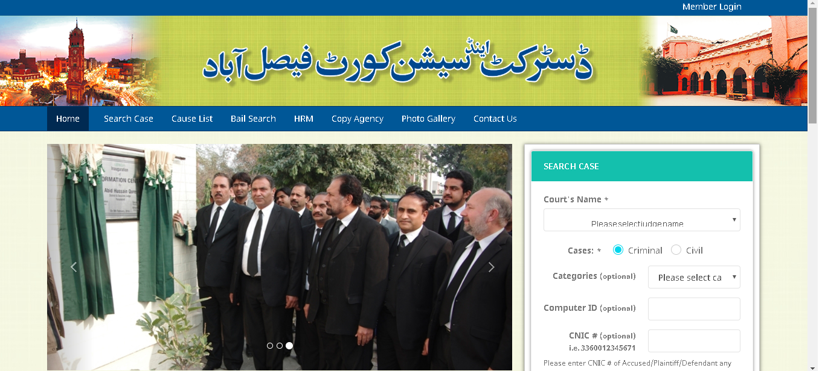

**Figure 38 : Page d'accueil 1**

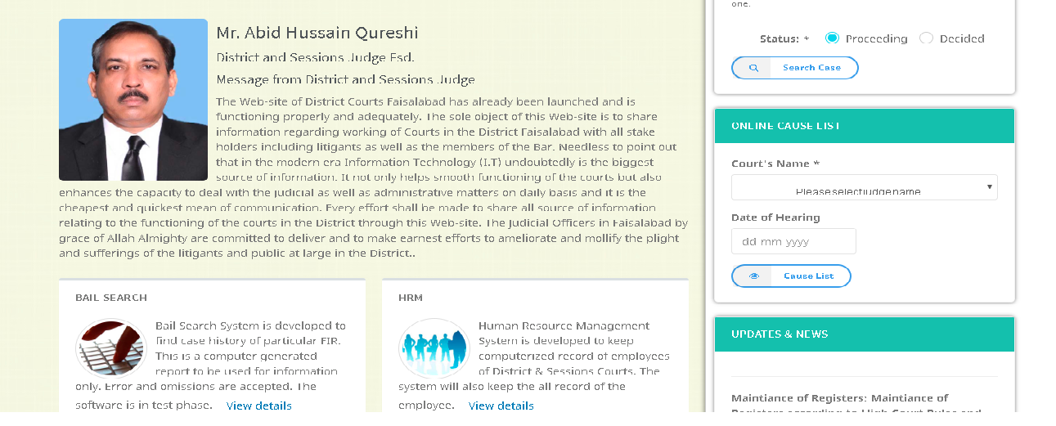

**Figure 39 : Page d'accueil 2**

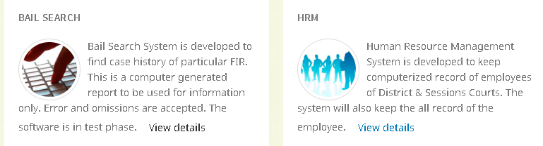

**Figure 40 : Page d'accueil 3**

Dans la figure 41 l’utilisateur peut chercher un cas selon le nom de tribunal ou bien le type de cas et chercher selon la catégorie est optionnel.

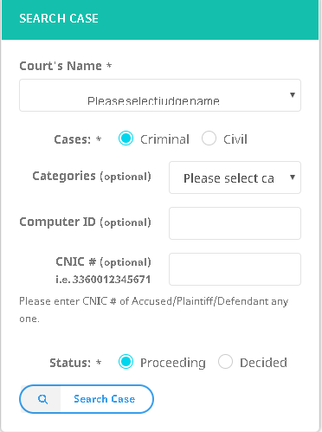

**Figure 41 : Chercher une cas**

Dans la figure 42 l’utilisateur peut chercher des causes selon le nom de tribunal et saisir la date d'audience.

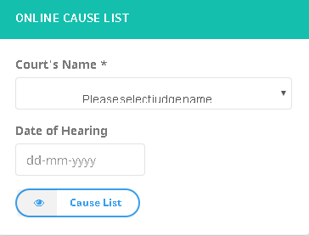

**Figure 42 : Chercher cause list**

La figure 43 indique les news au niveau les cas et les audiences aux tribunaux.

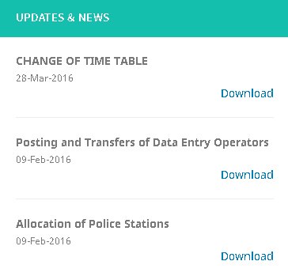

**Figure 43 : Liste des news**

Dans cette page (Figure 9) l’utilisateur (visiteur) peut chercher le F.I.R (F.I.R en anglais : First Information Report, en français : Premier Rapport d’Information) ce rapport a été écrit par la police.

Pour chercher l’utilisateur doit saisir le numéro de F.I.R et l’année.

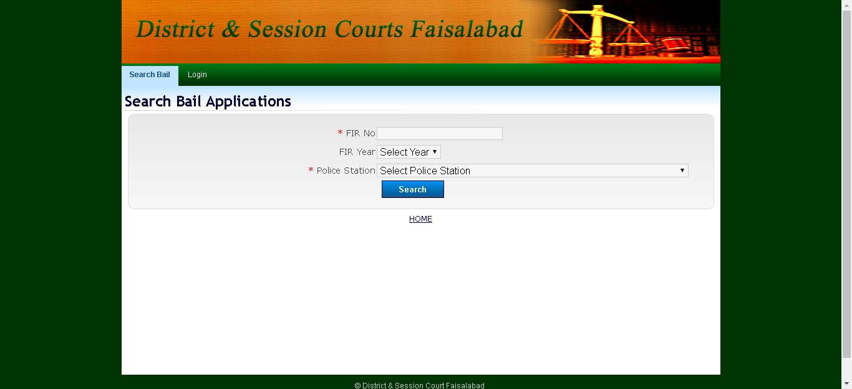

**Figure 44 : Chercher le F.I.R**

Dans la figures 10 l’utilisateur peut consulter les images de les événements.

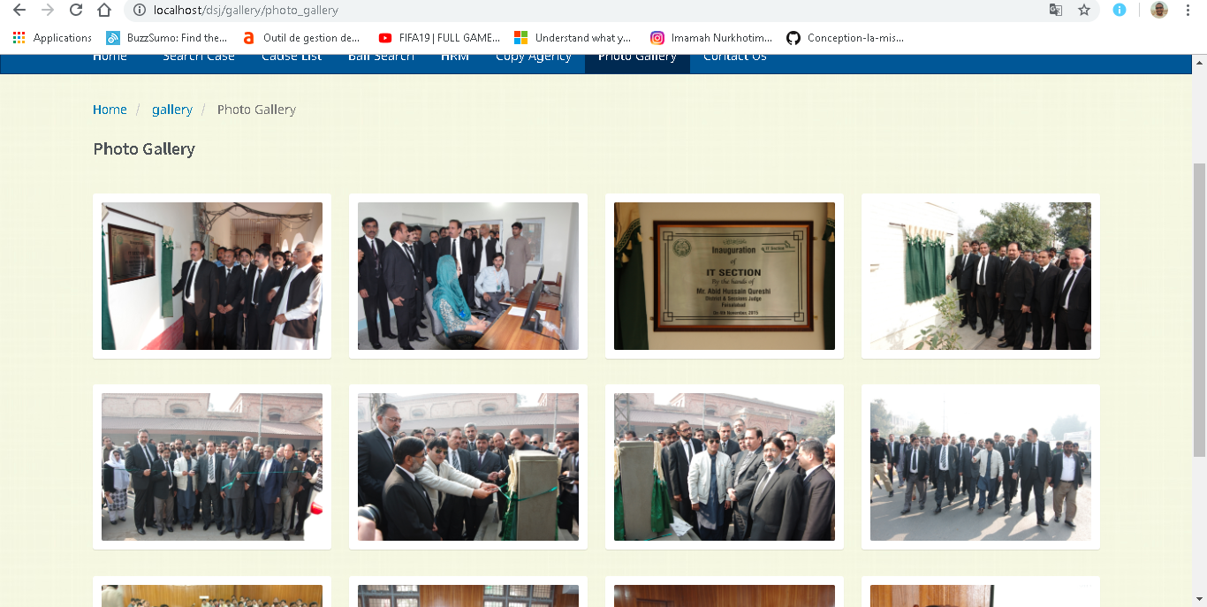

**Figure 45 : Consulter les images**

### **V.VX La partie back office :**

Pour accéder à la partie back office l’admin doit s’authentifier tout d’abord, lorsque je teste la partie back office, j’ai essayé de trouver le mot de passe dans la base de donnée mais le trouver il est crypté donc j’ai essayé de modifier le code source pour éviter la direction vers la page d’authentification. (Voir figure 11)

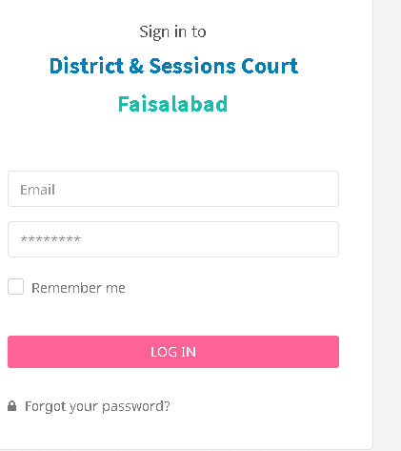

**Figure 46 : S'authentifier**

Dans la figure 47 l’admin peut gérer les tribunaux (Ajouter, modifier et supprimer).

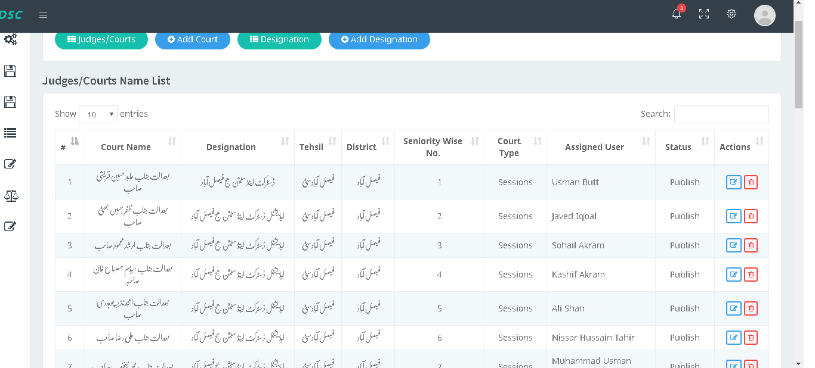

**Figure 47 : Gestion des tribunaux**

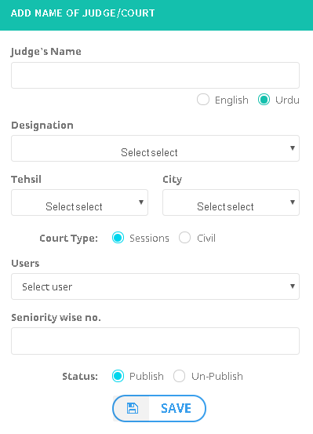

**Figure 48 : Ajouter un tribunal**

Dans la figures 49 l’admin peut gérer les désignations dans chaque tribunal

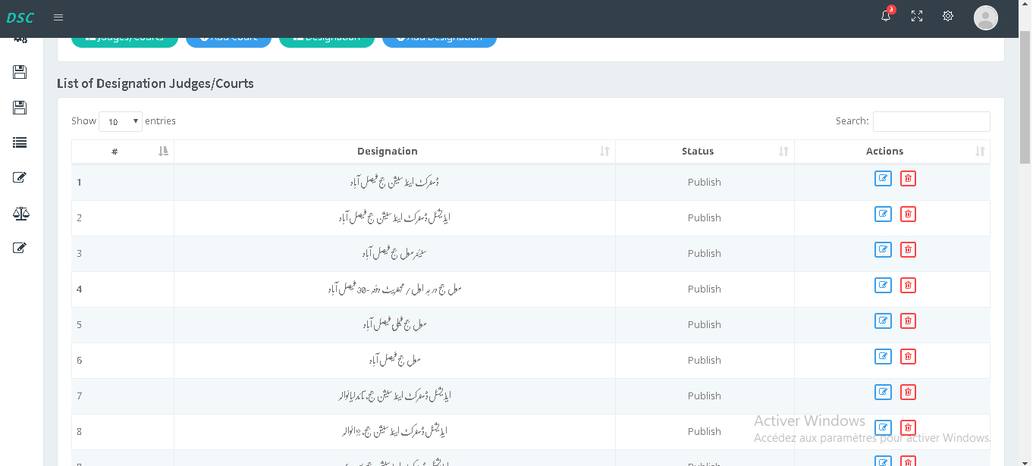

**Figure 49 : Gestion des désignations**

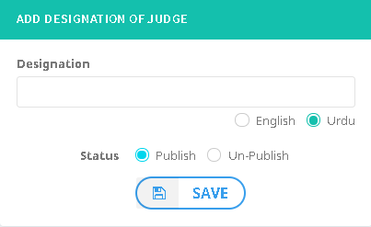

**Figure 50 : Ajouter une désignations**

Dans la figures 16 l’admin peut gérer les catégories des cas.

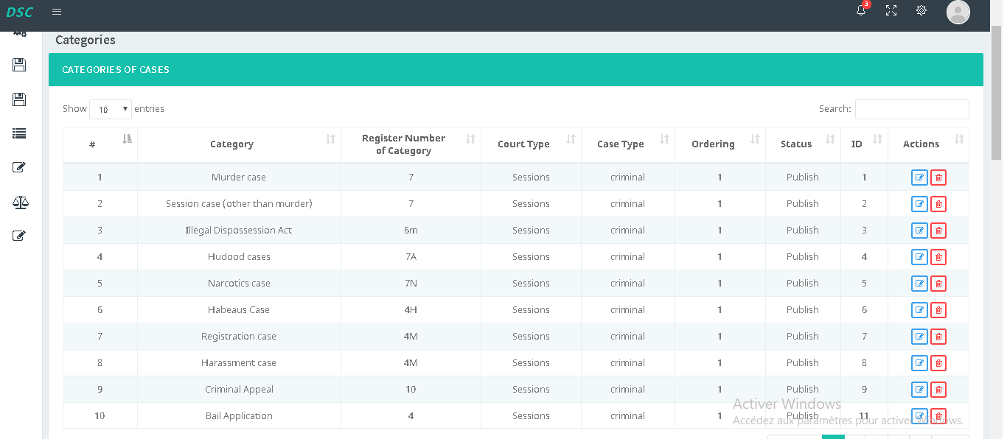

**Figure 51 : Gestion des catégorie des cas**

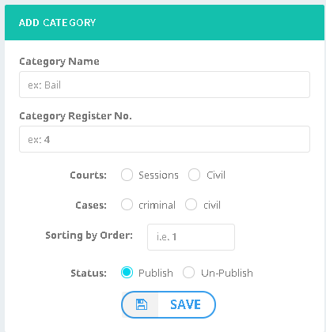

**Figure 52 : Ajouter une catégorie**

Dans les figures 53,54,55 et 56, l’admin peut gérer les étapes des cas (en anglais : stage).

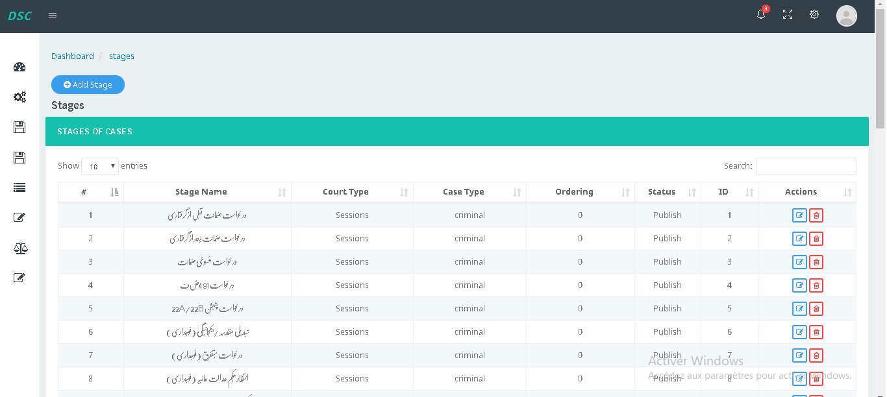

**Figure 53 : Consulter les étapes de chaque cas**

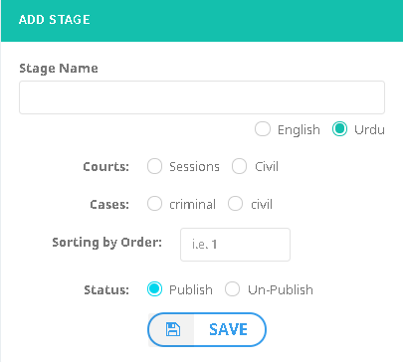

**Figure 54 : Définir une étape**

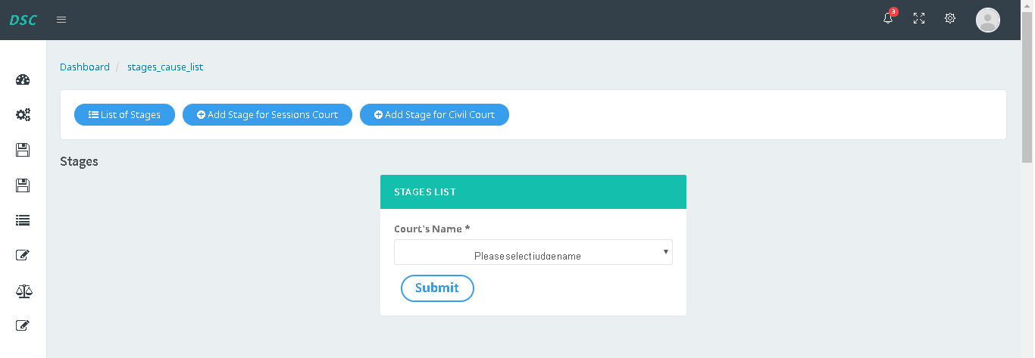

**Figure 55 : Affecter une étape dans une tribunal**

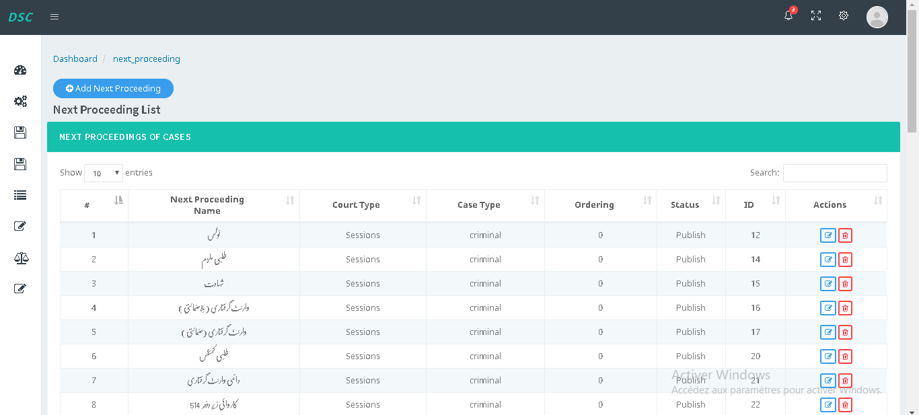

**Figure 56 : Consulter les prochaine procédure de chaque cas**

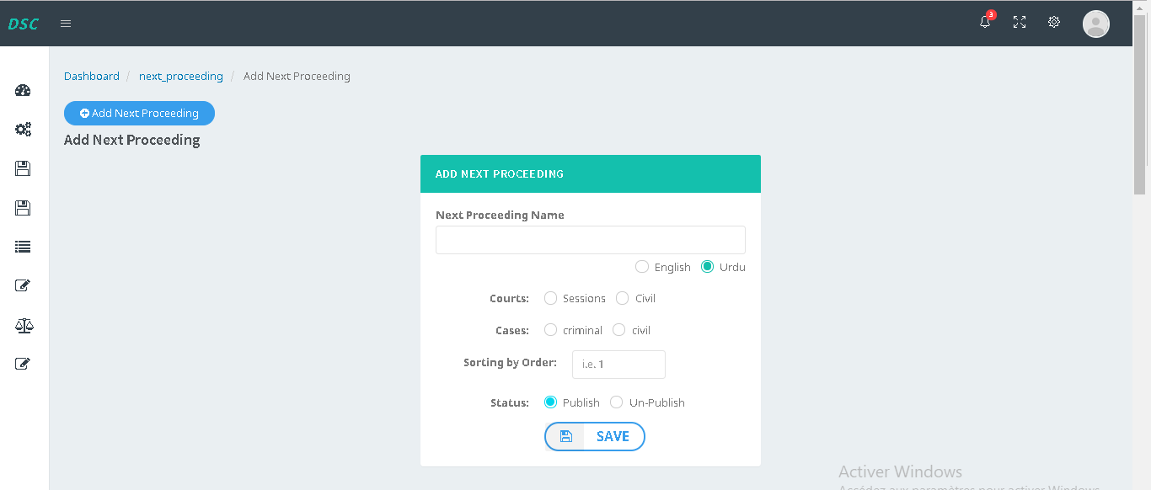

**Figure 57 : Ajouter une nouvelle procédure**

Dans les figures 25 et 26 l’admin peut gérer les postes de police

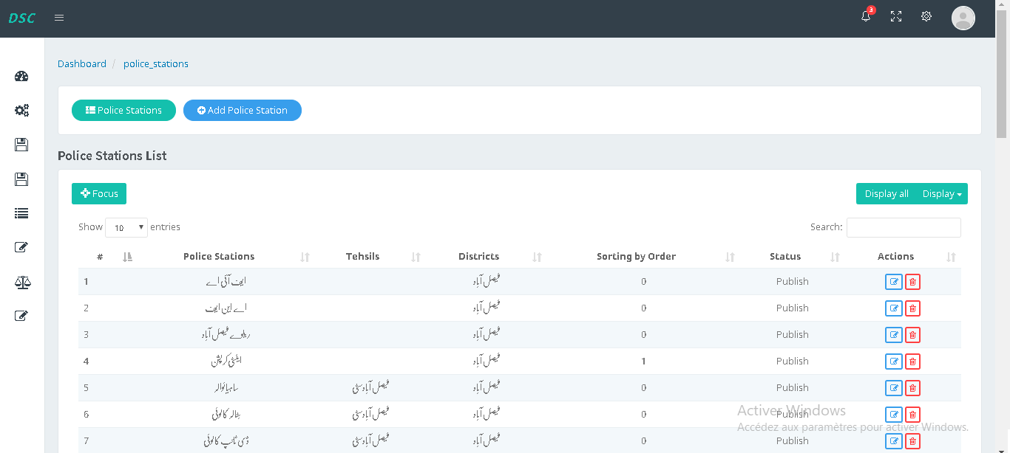

**Figure 58 : Gestion des poste de police**

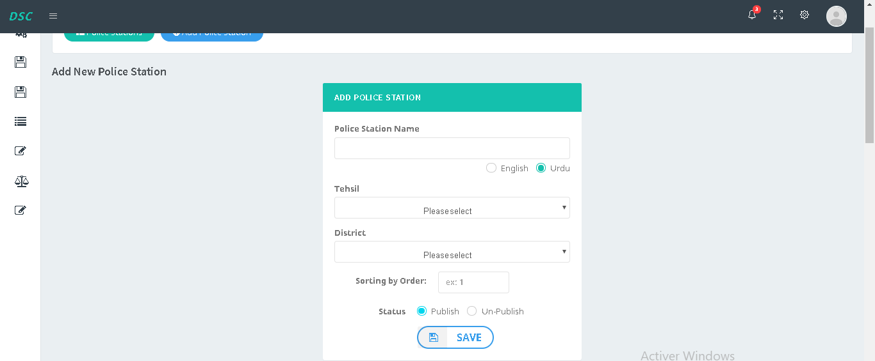

**Figure 59 : Ajouter une nouvelle poste de police**

Dans les figures 60 et 61 l’admin peut gérer les news.

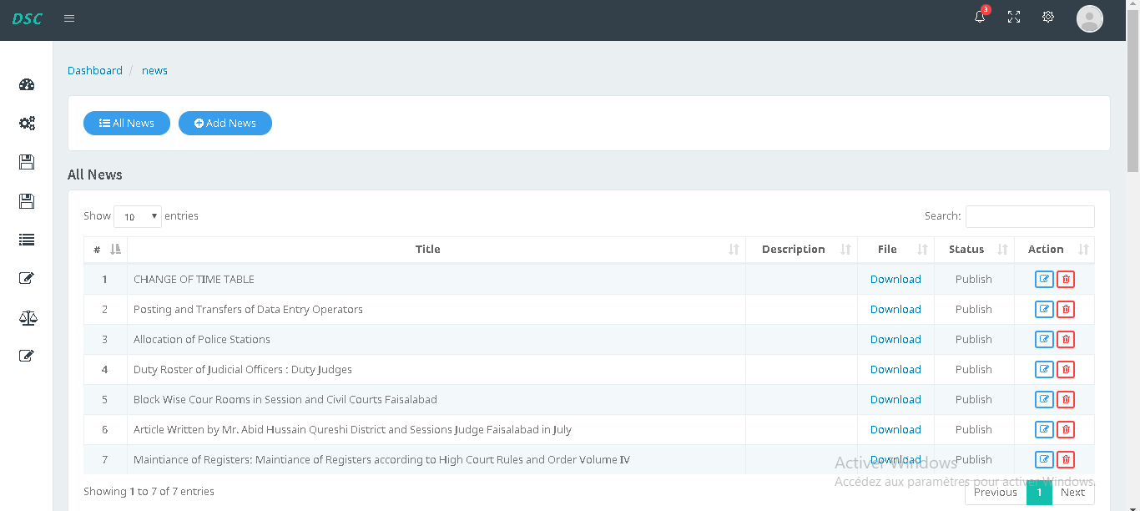

**Figure 60 : Gestion des news**

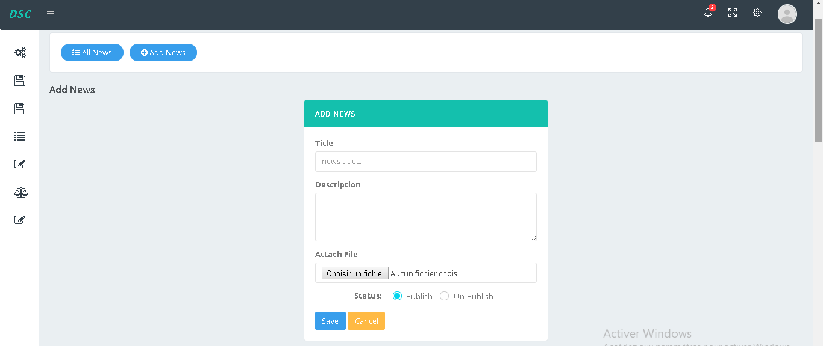

**Figure 61 : Ajouter une news**

Les figures 29 et 30, l’admin peut gérer les Gallery (les images des évènement)

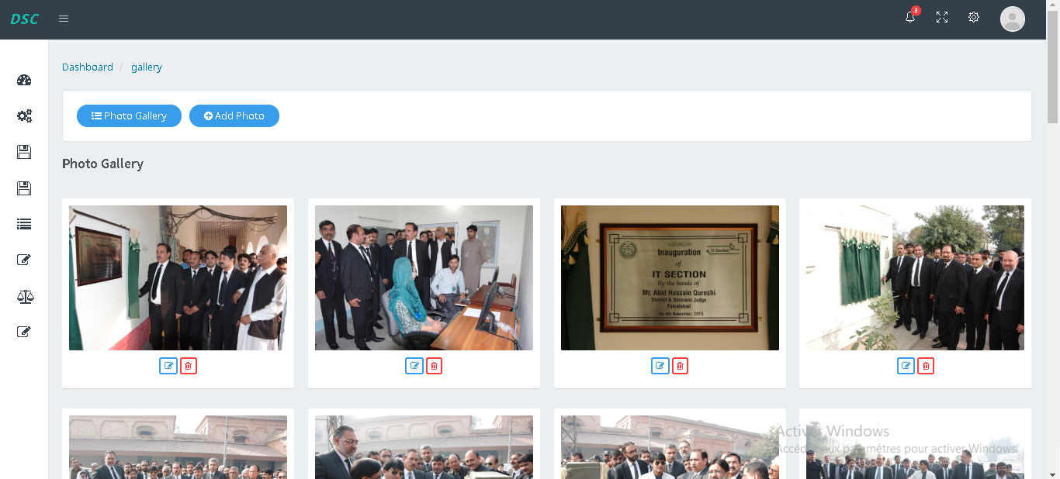

**Figure 62 : Gestion des images**

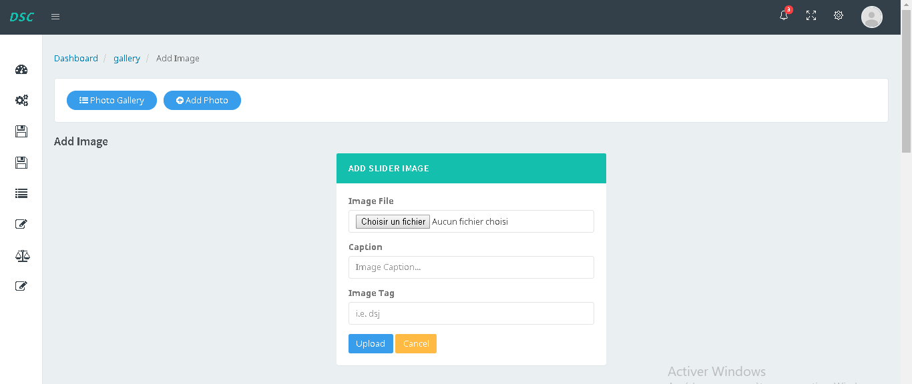

**Figure 63 : Ajouter une image**

Dans la figure 64 l’admin peut ajouter un cas criminel

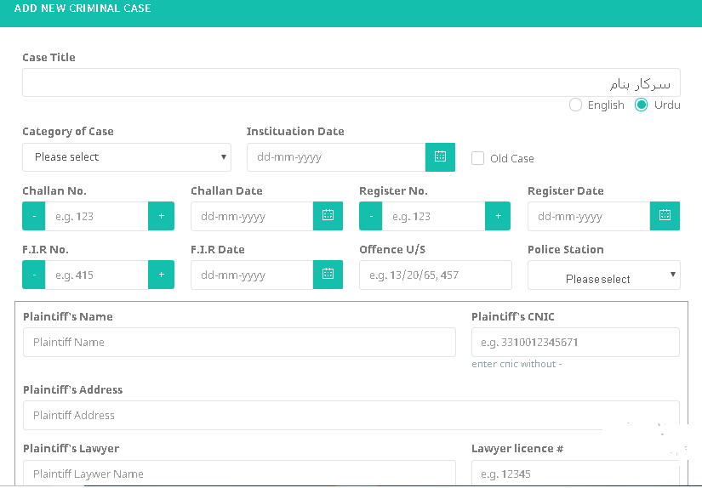

**Figure 64 : Ajouter une cas criminel**

## **Conclusion**

Dans ce chapitre, j’ai présenté mon travail par détail, j’ai trouvé un ensemble des logiciels Open Source, alors ces logiciels concernent sur :

* Emprunte digital.
* Reconnaissance facial.
* Système de gestion d’un département criminel.
* Système de gestion des affaires devant les tribunaux.

Ensuite j'ai les intégré sur mon laptop et j'ai fait des modifications au niveau du code source à cause des erreurs et des bugs pour que les logiciels doivent fonctionnel correcte.

Et enfin, j’ai présenté des imprimes d’écran pour bien expliquer mon travail.

# **Conclusion générale**

Au terme de la réalisation de ce rapport de projet de stage d’été qui s’intitule « Recherche sur les logiciel open source dans le domaine de la sécurité et de justice », situer le projet dans son cadre général tout en mettant l’accent sur son originalité. J'ai ensuite étudié les solutions possibles pour atteindre l’objectif par rapport à la situation existante.

Ensuite, j'ai intégré des logiciels Open Source après une durée de recherche sur Internet, donc ces logiciels concernent sur :

* Emprunte digital.
* Reconnaissance facial.
* Système de gestion d’un département criminel.
* Système de gestion des affaires devant les tribunaux.

Après, j'ai fait des études sur les résultats obtenus.

Ma perspective de ce projet est de Créer un système d'information qui permet de relier tous les solutions dans un seul système, ce système est accessible pour les ministères d'intérieur et de justice.

Finalement, ce stage m'a offert l’opportunité de m'intégrer dans l’environnement de l’entreprise et d’améliorer mes capacités à la vie professionnelle. Il m'a aussi permis d’enrichir mes connaissances et ma formation théorique et pratique acquise tout au long de nos cinq années de formation.

# **Webographie**

<https://fr.wikipedia.org/wiki/Empreinte_digitale>

<https://www.futura-sciences.com/sante/definitions/medecine-empreinte-digitale-3302/>

<https://github.com/warisaajkal/dsj>

<https://fr.wikipedia.org/wiki/Syst%C3%A8me_de_reconnaissance_faciale>

<https://www.laquadrature.net/2019/06/21/le-vrai-visage-de-la-reconnaissance-faciale/>

<https://fr.wikipedia.org/wiki/OpenCV>

<https://opencv.org/>

<https://publicintelligence.net/open-source-information-system/>

<https://www.unodc.org/documents/justice-and-prison-reform/cjat_eng/4_Police_Information_Intelligence_Systems.pdf>

<https://www.justice.gov/open/open-data>